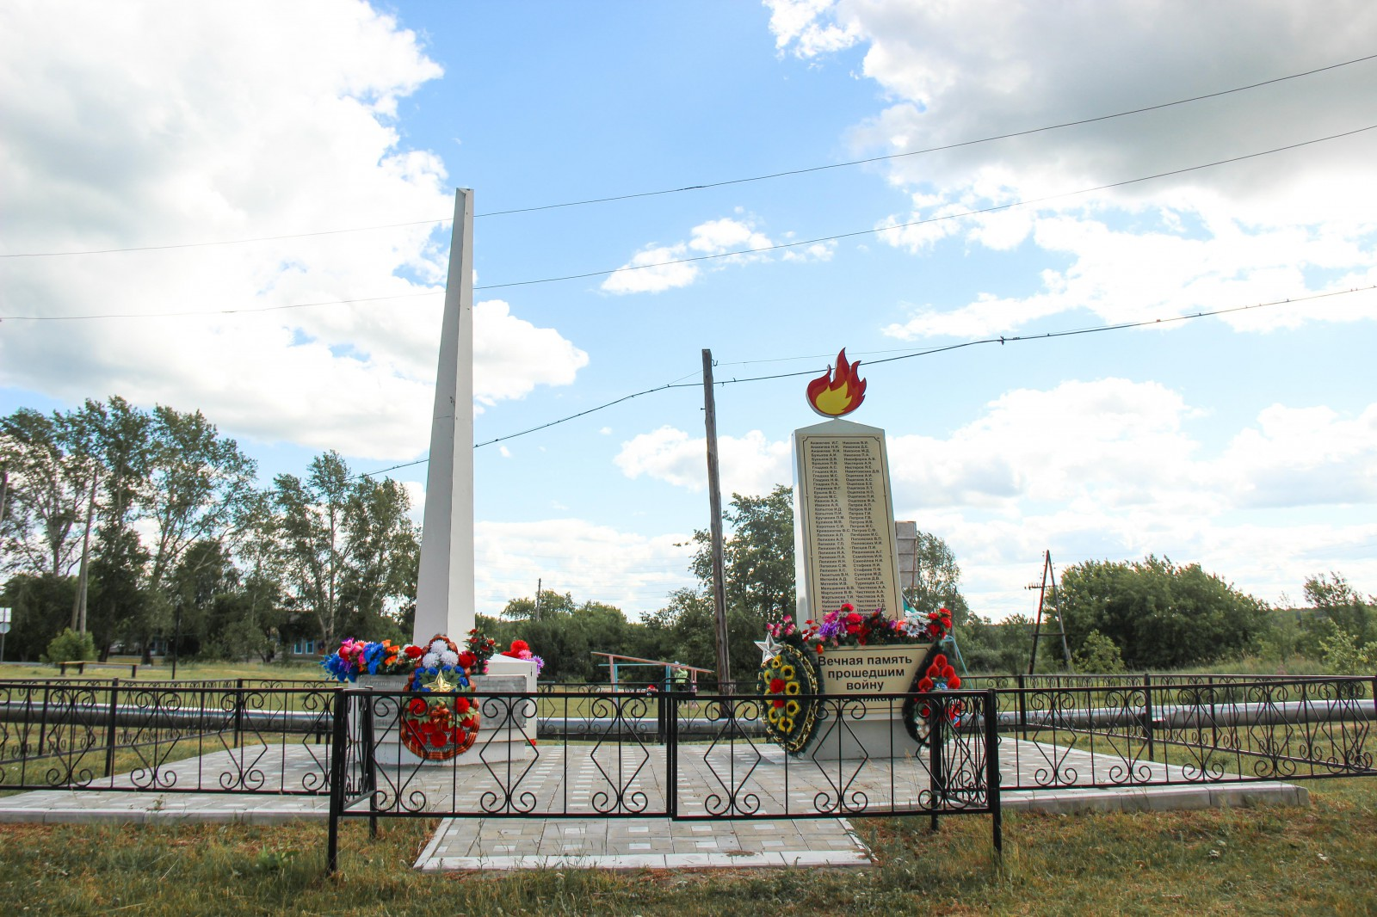**с. Тупицыно**

**Обелиск в честь погибших воинов Великой отечественной войны**

Обелиск, в селе Тупицыно, воздвигнутый в память о тех, кто не вернулся с полей сражений  Великой Отечественной войны, установлен в 1970 году по решению правления колхоза  «Ленинский путь» на  средства хозяйства.

Председателем колхоза, в то время был Мартынов Василий Федорович. Его строили  шоферы колхоза Метенёв Виктор Иванович, Гладких Михаил  Иванович, Новосёлов Виктор Егорович,  Петров Сергей Яковлевич, под руководством  завгара  Чудова Виктора Ивановича.

Список погибших земляков на фронте, не вернувшихся с полей сражений  Великой Отечественной войны:

1. Ананичев Павел Григорьевич

2.Ананичев Михаил Афанасьевич

3.Ананичев Лука Тимофеевич

4.АнаничевИстифор Тимофеевич

5.Ананичев Алексей Истифорович

6.Ананичев Николай Михайлович

7.Ананичев Григорий Григорьевич

8.Ананичев  Григорий Иванович

9.Ананичев Иван Иванович

10.Ананичев Степан Иванович

11.Ананичев Семён Терентьевич

12.Ананичев Иван Терентьевич

13.Ананичев  Павел Фёдорович

14.Ананичев Фёдор Сергеевич

15.Ананичев Николай Афанасьевич

16.Ананичев Василий Корнилович

17.Ананичев Василий Никифорович

18.Байнов Семён Трифанович

19.Брылин Василий Семёнович

20.Буньков Михаил Васильевич

21.Буньков Степан Васильевич

22.Белозерцев Филипп Григорьевич

23.Буявых Андрей Сергеевич

24.Головырских Василий Поликарпович

или Поликарп Васильевич

25.Гладких Семён Филиппович

26.Гладких Сергей Андреевич

27.Гладких Виктор Георгиевич

28.ГладкихАнаний Никитич

29.Гладких Всеволод Фомич

30.Зырянов Кузьма Семёнович

31.Анкудинов Тимофей Александрович

32.Иванов Василий Иванович

33.Иванов Моисей Яковлевич

34.Иванов Пётр Иванович

35.Куликов Фёдор Семёнович

36.Куликов Тимофей Тихонович

37.Куликов Перфилий Григорьевич

38.Куликов Алексей Фёдорович

39.Куликов Александр Васильевич

40.Кривоногов Сергей Петрович

41.Копытов Александр

или Алексей Васильевич

42.Копытов Иван Васильевич

43.Копытов Александр

или Алексей Дмитриевич

44.Копытов Анатолий Дмитриевич

45.Копытов Михаил Дмитриевич

46.Копытов Григорий Дмитриевич

47.Куваев Александр Ильич

48.Куваев Иван Кириллович

49.Куваев Пётр Иванович

50.Куваев П.

51.Кручинин Пётр Михайлович

52.Кручинин Иван Михайлович

53.Лепихин Иван Михайлович

54.Лепихин Павел Афанасьевич

55.Лепихин Серафим Прохорович

56.Лепихин Данил Прохорович

57.Лепихин Фока Прохорович

58.Лепихин Иван Филиппович

59.Лепихин Михаил Филиппович

60.Лепихин Михаил Степанович

61.Лепихин Лука Василистович

62.Лепихин Евдоким Алексеевич

63.Лепихин Михаил Михеевич

64.Лепихин Иван Андреевич

65.Лепихин Афанасий Андреевич

66.Лепихин Иосиф Львович

67.Лепихин Иван Васильевич

68.Лепихин П.И.

69.ЛепихинАкинтий Никифорович

70.Менухов Николай Иванович

71. Метенёв Афанасий Васильевич

72.Метенёв Виктор Васильевич

73.Новосёлов Павел Александрович

или Пётр Иванович

74.Новосёлов Иван Кузьмич

75.Никонов Николай Петрович

76.Никонов Александр Васильевич

77.Никонов Лаврентий Петрович

78.Никонов Маркел Дементьевич

79.Никулин  Александр Евграфович

80.Николаев Василий Тарасович

81.Ощепков Северьян Власович

82.Ощепков Аркадий Фирсович

83.Ощепков Иван Иванович

84.Ощепков Виктор Митрофанович

85.Ощепков Еким Терентьевич

86.Ощепков Иван Михайлович или Иван Гаврилович

87.Поповских Иван Филиппович

88.Поповских Андрей Ильич

89.Поповских Иван Лукич

90.Поповских Алексей Прокопьевич

91.Поповских Александр Ильич

92.Поповских Алексей Лаврентьевич

93.Поповских Андрей Филиппович

94.Пономарев Алексей Афанасьевич

95.Пономарев Андрей Афанасьевич

96.Петров Михаил Афанасьевич

97.Петров Николай Васильевич

98.Петров Иван Леонидович

99.Петров Василий Александрович

100.Петров Тимофей Васильевич

101.Петров Павел Григорьевич

102.ПетровВавило Петрович

103.Петров Фёдор Петрович

104.Петров Михаил Фёдорович

105.Петров Фёдор Дмитриевич

106.ПетровНикандрСтепанович

107.Петров Фома Яковлевич

108.Петров  Григорий Яковлевич

109.Петров Иван Леонидович или Павел Петрович

110.Ракульцев Сидор Степанович

111.Судаков Иван Е.

112.Сулоев Иосиф Васильевич

113.Сажин Пантелей Михайлович

114.Сенцов Виктор Семёнович

115.Смирнов Андрей Львович

116.Санников Игнат Евсеевич

117.Стафеев Иван Григорьевич

118.Стафеев Перфилий Григорьевич

119.Стафеев Всеволод Григорьевич

120.Стафеев Павел Александрович

121.Стафеев Александр Александрович

122.Стафеев Александр Петрович

123.Стафеев Павел Тимофеевич

124.Стафеев Аркадий Иванович

125.Тараканов Дмитрий Фадеевич

126.Тараканов Иван Андреевич

127.Черепанов Фёдор Андреевич

128.Черепанов Иван Александрович

129.Чистяков Александр Иванович

130.Чистяков Роман Ефимович

131.Чистяков Алексей Алексеевич

132.Чистяков Аркадий Прокопьевич

133.Чистяков Фёдор Иванович

134.Чистяков Иван Селивёрстович

135.Чистяков Иван Прокопьевич

136.Чистяков Иван Матвеевич

137.Чистяков Василий Прохорович

138.Шемякин Анатолий Иванович

139. Шемякин Николай Иванович

140.Шемякин Владимир Иванович

141.Шемякин Павел Фёдорович

142.Ягупов Пётр Васильевич

143.ЯгуповПавел Иванович

144.Ягупов Иван Дмитриевич

145.Ягупов Анисим Харитонович

146.Ягупов Макар Кузьмич

147.Ягупов Дементий Ефимович

148.Ягупов Николай Андреевич

149.Ягупов Дмитрий Ипатович

150.Ягупов Никита Семёнович

151.Ягупов Никифор Семёнович

152.Саночкин Гермоген Савельевич

153.Соловьёв Михаил Фёдорович

154.Соловьёв Леонид Фёдорович

155.Ульянов Владимир